Javascript Frameworks

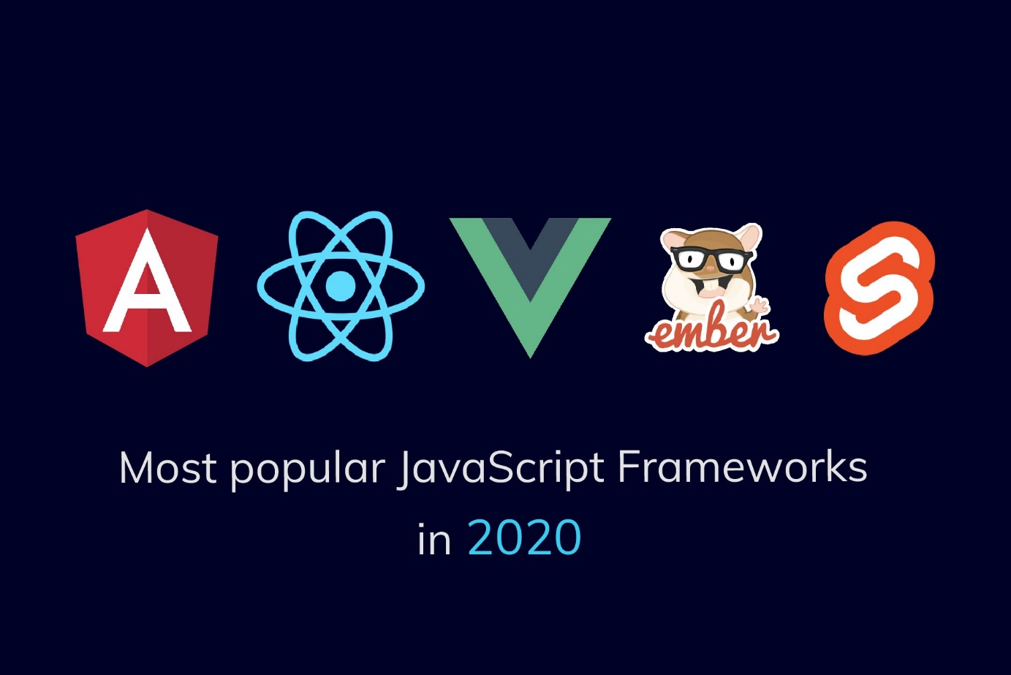

Dylan Pipping

Semester 2 Media Design

Fontys Hogescholen

Inhoudsopgave

Inleiding 3

Vue.js 3

React 4

Angular 4

Ember 5

Nux.js 5

# Inleiding

In deze documentatie leg ik kort uit over de meest gebruikte Javascript Frameworks van 2020. Java script is constant aan het groeien, toen een paar jaar geleden we javascript alleen maar gebruikte voor kleine form veranderingen, wordt tegenwoordig gebruikt voor front-end en back-end. Hierbij heb ik daarom6 framework gepakt en onderzoek naar gedaan. Er zijn er natuurlijk nog veel meer, maar dit zijn wel de meest gebruikte. In volgorde ga ik dan uitleg geven over Vue.js, React, Angular, Ember, Nuxt.js.

# Vue.js

Vue.js is een progressief javascript framework. Vue is vooral bekend voor de simpliciteit en snelle leer mogelijkheden. Het heeft een snellere DOM manipulatie dan ander framework, zoals Angular en React. En deze framework stijgt de laatste tijd ook in de populariteit.

Met creëer je daarom meer onderhoudbare en testbare websites.

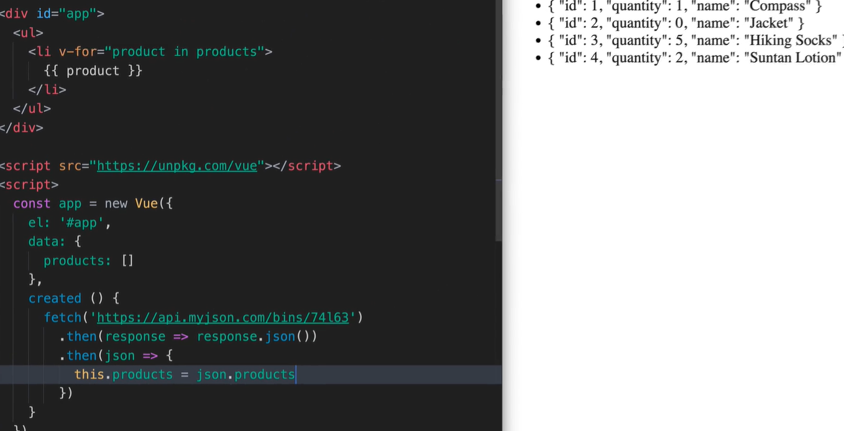

# React

React is waarschijnlijk een van de meest besproken frameworks in de front-end development, omdat het een grote community heeft. Maar ook omdat de broer, React Native, het een stuk makkelijker maakt voor mobiel development aankomt.

Waarom React verschilt van Vue, want aangezien de leercurve in React bijna gelijk ligt, zul je uitzonderlijke applicaties bouwen als je eenmaal weet hoe je met de syntaxis moet omgaan en ermee kun werken.

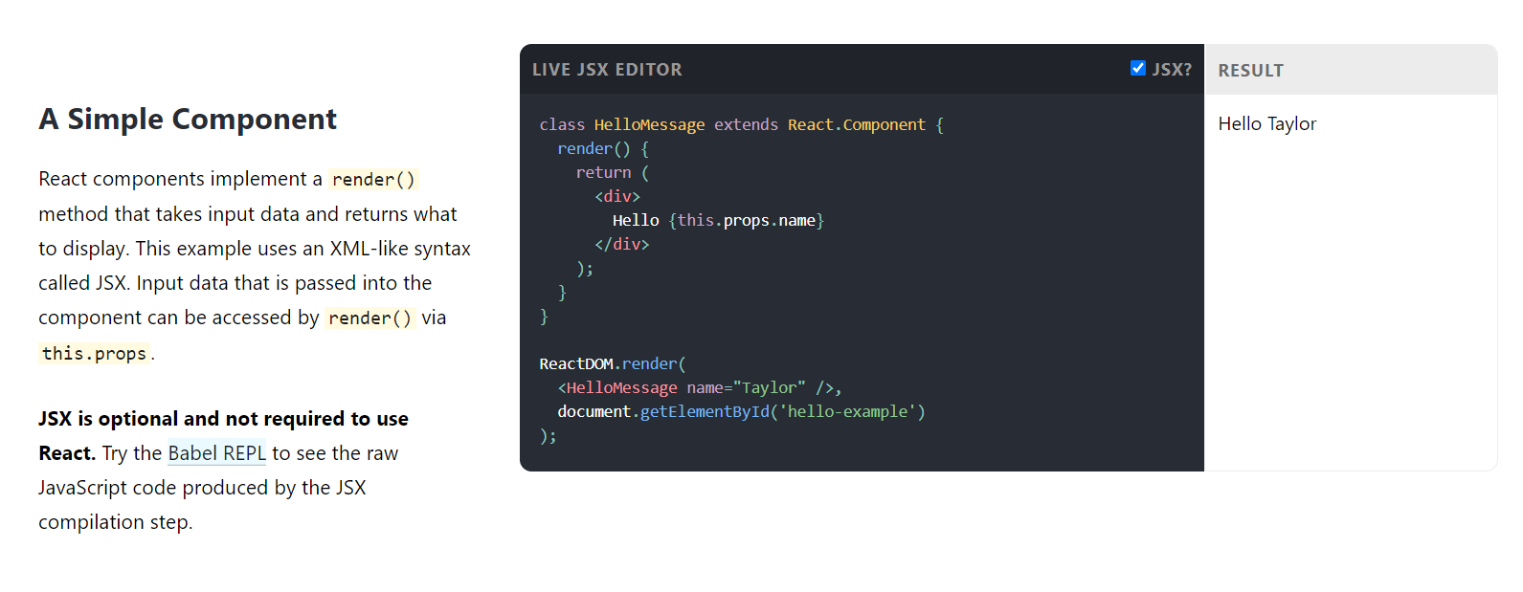

# Angular

Angular, momenteel in versie 8, is een zwaar front-end-framework dat wordt onderhouden door de gigant Google. Angular is een MVC-framework (Model View Controller) dat gebruikmaakt van TypeScript, een andere versie van JS vanilla- of ECMA-script. Onder zijn concurrenten voor bedrijfstoepassingen, Vue en React, wordt Angular aanbevolen omdat het veel handige tools en kant-en-klare implementaties kan bieden

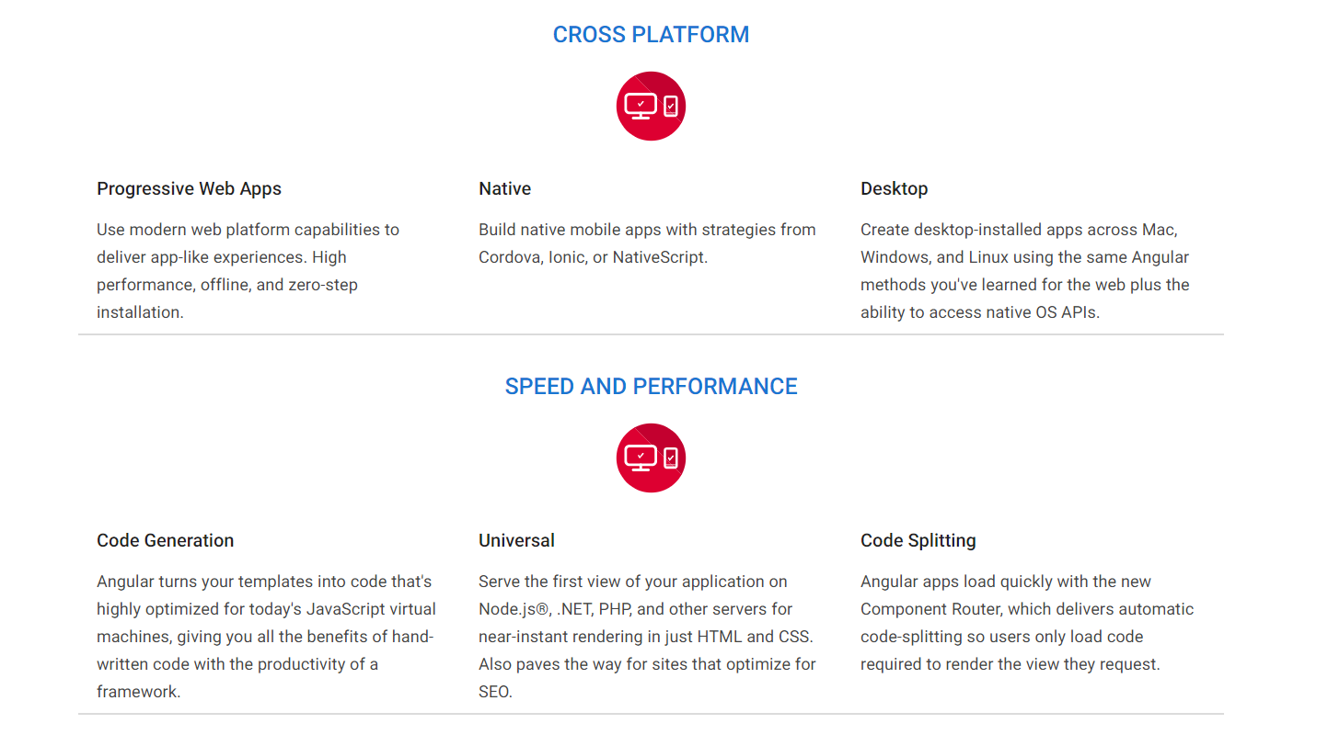.

# Ember

Ember is een raamwerk dat bedoeld is om de ontwikkelaar te helpen bij het maken van complexe webapplicaties, waardoor code en tools er klaar voor zijn. Ember wordt in de gemeenschap niet zo veel gesproken als Vue en React, maar het is een uitstekend raamwerk.

# Nuxt.js

Nuxt.js is een krachtig framework gebaseerd op Vue.js en Node.js met een server-side-render. Dit framework voor de ontwikkeling van web toepassingen is buitengewoon krachtig, maar hoewel het krachtig is, heeft het dezelfde opmaak als Vue, waardoor het eenvoudig en gemakkelijk is om mee te werken. Nuxt heeft ook open source, met meer dan 22k sterren in GitHub en het is de eerste voor server-side site-ontwikkeling voor degenen die Vue.js. gebruiken.

# Weergave van Google

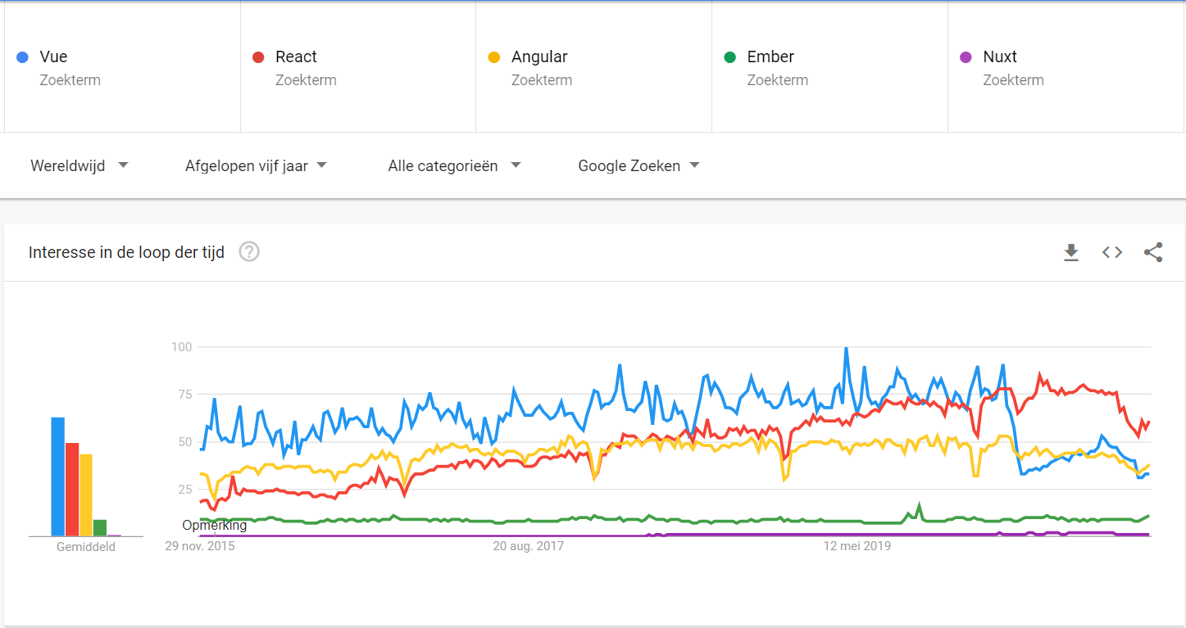

Zoals je kan zien is binnen de afgelopen 5 jaar React in de laatste tijd de dominantie heeft weten te pakken. Maar ook Vue heeft een tijdje bovenaan gestaan, maar in de laatste paar maanden vechten ze samen met Angular om de tweede plek. En dat hoewel Ember en Nuxt achter de andere drie frameworks staat, is het nog steeds een concurrent.

# Waar ga ik voor kiezen?

Ik ga mij verdiepen in Vue.js aangezien ik nog niet veel ervaring heb met libraries en frameworks, ik vind na even al wat voorbeelden gezien te hebben weet dat ik dit snel onder de knie kan ga krijgen.

# Wat wil ik dan ga maken?

Met Vue.js wou ik kijken of ik een kleine webbrowser game, waarbij ik iets mee ga doen met kleuren. Hierbij hoort een speler op de kleur te klikken die op het scherm verschijnt voordat de timer op is.

# Links naar POC:

Github link:

<https://github.com/MugiwaraDylan/https---github.com-MugiwaraDylan-POC-Advanced-Development.git>

Video link:

Link naar POC